Приложение № 1
к документации об аукционе на право
заключения договора купли-продажи
лесных насаждений

Предмет аукциона № 25

Начальная цена предмета аукциона: 10 922 руб. 53 коп.
Кадастровый номер: 21:10:000000:6634
Ибресинское лесничество
Буинское участковое лесничество

Номер лесного квартала |  | Номер лесотакса-ционного выдела-делянки | Площадь лесосеки, га | Хозяйство, преобла-дающая порода | Породы | Объем, куб. метров
 |  |  |  |  |  | Деловая |  |  |  | Дрова | Хворост-неликвид | Итого
 |  |  |  |  |  | Круп-ная | Сред-  няя | Мел-  кая | Итого | Дрова | Хворост-неликвид | Итого
123 |  | 18,21-2 | 8,5 | м/л | береза |  |  |  |  | 1 | 20 | 21
 |  |  |  |  | осина |  |  |  |  | 5 | 10 | 15
 |  |  |  |  | липа |  |  |  |  | 166 |  | 166
 |  |  |  |  | ольха черная | 1 | 3 |  | 4 | 11 |  | 15
 |  |  |  |  | итого | 1 | 3 |  | 4 | 183 | 30 | 217

ПЛАН ЛЕСНОГО УЧАСТКА
Местоположение: Чувашская Республика, Ибресинское лесничество, Буинское участковое лесничество, квартал 123

Вид разрешенного использования: заготовка древесины

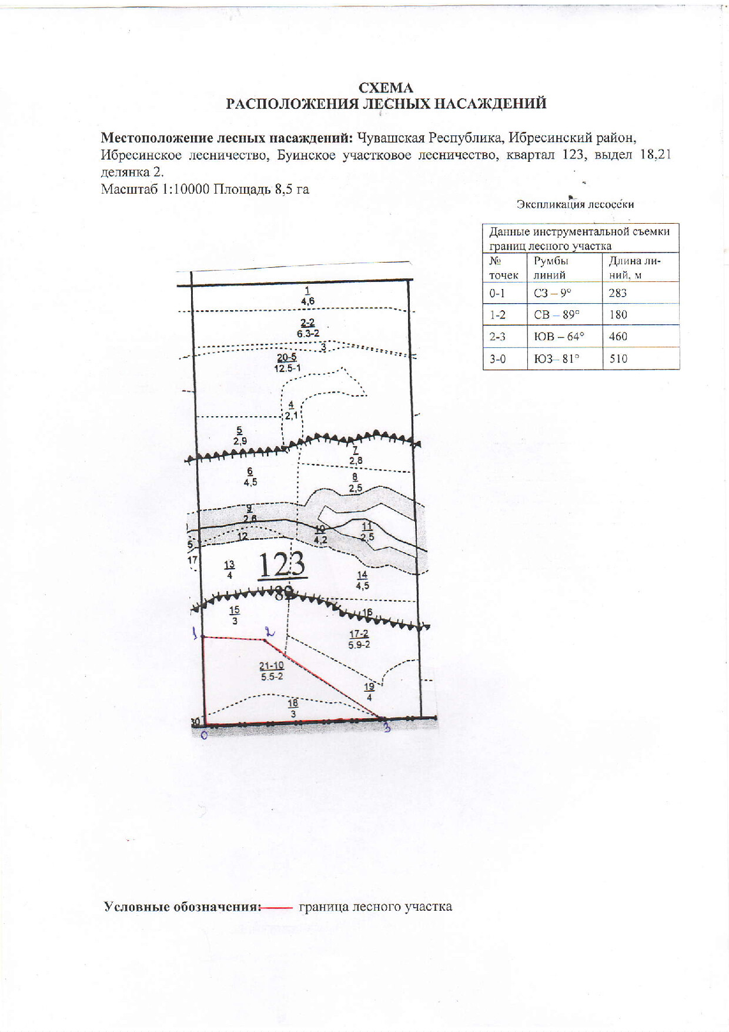

Таксационное описание лесных насаждений,
выставляемых на аукцион на право заключения
договора купли-продажи лесных насаждений
Наименование  участкового лесничества | №  кв. | №  выд. | Площадь,  га | Состав  насаждения | Возраст | Бони-  тет | Общий  запас вырубаемой древесины,  куб.м.
Буинское | 123 | 18,21(2) | 8,5 | 8Лп1Б1Е | 100 | 2 | 217

Характеристика лесных насаждений
га

Общая площадь - всего | в том числе
Общая площадь - всего | лесные земли |  |  |  |  | нелесные земли
Общая площадь - всего | покрытые лесной растительностью - всего | в том числе покрытые лесными культурами | лесные питомники, плантации | непокрытые лесной растительностью | итого | дороги | просеки | боло-та | дру-гие | ито-го
8,5 | 8,5 |  |  |  | 8,5

Целевое назначение лесов | Номер квартала (выдела) | Преобладающая порода | Площадь, га/  запас вырубаемой древесины, куб. м | в том числе по группам возраста древостоя, га / куб. м
 |  |  |  | молодняки | средневозрастные | приспевающие | спелые и перестойные
Кирское участковое лесничество
Защитные леса (запретные полосы, расположенные вдоль водн. объектов) | 123(18,21) | Липа | 8,5/217 |  |  |  | 8,5/217

